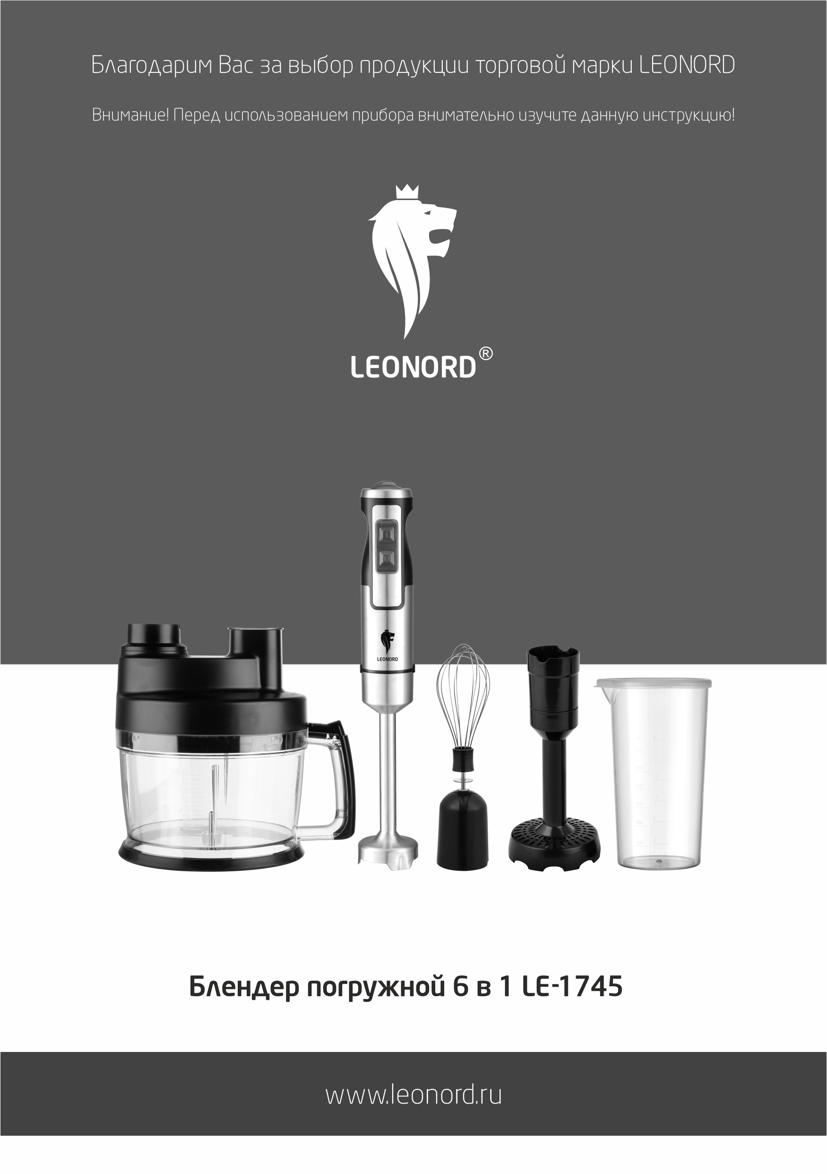
Благодарим Вас за выбор продукции торговой марки LEONORD

Важные инструкции по технике безопасности
Внимательно прочитайте инструкцию перед применением блендера, во избежание поломки прибора вследствие его неправильного использования.
Уделите особое внимание следующим пунктам инструкции:
- Перед включением убедитесь, что технические характеристики изделия, соответствуют параметрам электросети.
- Используйте прибор только в бытовых целях. Прибор не предназначен для промышленного применения.
- Прибор предназначен для использования в бытовых и аналогичных целях, в частности:
- в кухонных зонах для персонала в магазинах, офисах и прочих производственных условиях;
- в фермерских домах;
- клиентами в гостиницах, мотелях и прочей инфраструктуре жилого типа;
- в условиях режима пансиона проживание плюс завтрак.
- Пользуйтесь прибором только, когда он полностью собран.
- Не используйте прибор вне помещений.
- Всегда отключайте прибор от сети перед чисткой или в случаях, когда Вы им не пользуетесь.
- Не погружайте прибор и шнур питания в воду или другие жидкости. Если это случилось, немедленно отключите прибор от электросети, и прежде, чем пользоваться им дальше, проверьте его работоспособность и безопасность у квалифицированных специалистов.
- Храните прибор в сухом помещении.
- Регулярно проверяйте сетевой шнур питания и вилку шнура для своевременного выявления возможных повреждений.
- Внимание! При обнаружении неисправностей обратитесь в сервисный центр. Не пользуйтесь прибором, если Вы его уронили, обнаружили неполадки или выявили повреждения сетевого шнура и вилки. В случае повреждения сетевого шнура он должен быть заменен в сервисном центре. Внимание! чинить прибор могут только квалифицированные специалисты.
- Следите за тем, чтобы сетевой шнур не свисал со стола и не касался острых углов, а также не находился вблизи источников тепла. Отключая прибор от сети – не тяните за сетевой шнур, всегда беритесь за вилку шнура. Не перекручивайте и ни на что не наматывайте шнур.
- Никогда не оставляйте включенный прибор без присмотра.
- Прибор не предназначен для использования лицами (включая детей) с пониженными физическими, психическими или умственными способностями или при отсутствии у них опыта или знаний, если они не находятся под контролем или не проинструктированы об использовании прибора лицом, ответственным за их безопасность. Дети должны находиться под присмотром для недопущения игры с прибором.
- Никогда не подносите прибор к волосам.
- Не держите и не перемещайте прибор за сетевой шнур.
- Не нарушайте комплектность прибора, нарушение комплектности может привести к поломке, не попадающей под гарантийные условия.
- Если штепсельная вилка прибора не соответствует Вашей розетке, обратитесь за помощью к специалисту. Применение различных переходников может привести к поломке прибора и прекращению гарантийных обязательств.
- При необходимости транспортировки прибора соблюдайте осторожность для сохранения целостности прибора и его функциональных свойств.
- Выключайте прибор и отсоединяйте его от питания при приближении к частям, которые движутся при использовании.
- Выполняйте все требования инструкции.
- Изготовитель и сервисный центр не берут на себя ответственность за поломку прибора в случае его неправильного использования.

Важная информация
- Никогда не опускайте руки в чашу, где смешиваются ингредиенты, в процессе работы блендера. Не дотрагивайтесь до движущихся частей руками. Выбирайте чашу с высокими бортами.
- Никогда не касайтесь лезвий, если прибор подключен к сети. Лезвия очень острые.
- Для смешивания используйте только пищевые ингредиенты и не помещайте никакие иные предметы в чашу для смешивания.
- Смешивайте горячие ингредиенты в небольших количествах, во избежание их разбрызгивания и переполнения чаши. Температура горячих ингредиентов не должна быть выше 60 °С.
- Не используйте блендер для смешивания продуктов в духовке и не допускайте соприкосновения шнура с источниками тепла.
- Всегда отключайте прибор от сети при совершении любых действий с движущимися механизмами блендера.
- Не пользуйтесь прибором непрерывно более 30 секунд. После непрерывного использования в течение 30 секунд, выключите прибор и дайте ему остыть в течение 2-х минут во избежание перегрева.

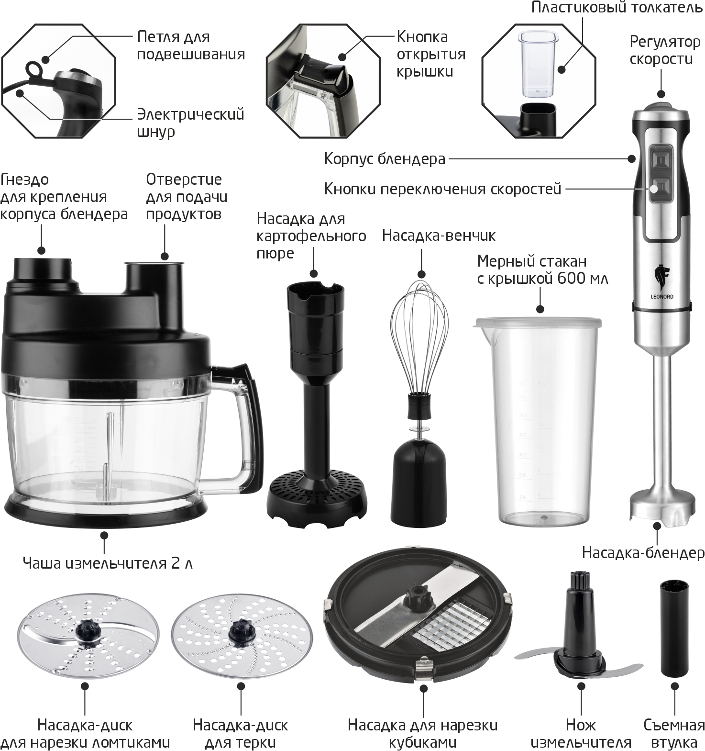
Описание

Перед первым использованием
Перед первым использованием прибора, или после длительного хранения вымойте насадку-блендер, насадку-венчик, чашу измельчителя и мерный стакан теплой мыльной водой и тщательно просушите. Корпус прибора протрите влажной салфеткой, затем вытрите насухо.

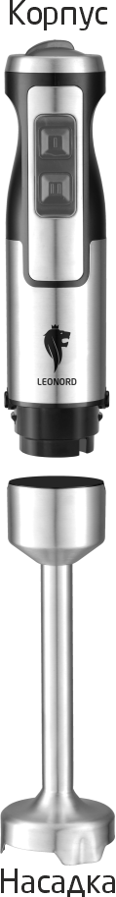
Работа - насадка-блендер

Вы можете использовать блендер для приготовления соусов, пюре, кремов для тортов, коктейлей, а также для приготовления детских смесей.
- Приготовьте все необходимые для блюд или коктейлей ингредиенты. Если ингредиенты горячие, остудите их до 60 °С, затем порежьте их на небольшие кубики размером 2 см или дольки. Поместите ингредиенты в мерный стакан или высокий контейнер. Если необходимо смешать большое количество ингредиентов - Вам придется сделать это в несколько этапов.
- Установите насадку-блендер на корпус прибора для этого соедините обе части до полной фиксации.
- Подключите прибор к электросети.
- Поместите блендер в чашу для смешивания в вертикальном положении – лезвиями вниз.
- Убедитесь, что лезвия блендера погружены в ингредиенты, а затем нажмите кнопки включения скоростей для работы на нужной Вам скорости. Предусмотрено 2 скорости: скорость I и скорость II. Перемещайте блендер внутри чаши, совершая вращательные движения, а также опуская и поднимая его.
- Запрещается разбирать блендер во время работы.
- Чтобы не повредить лезвия, не обрабатывайте слишком твердые продукты, такие как лед, замороженные продукты, крупы, кофейные зерна, мускатный орех.
Внимание! По завершении работы, прежде чем извлекать продукты и насадку-блендер, дождитесь полной остановки электродвигателя и отключите прибор от электросети.


Работа - насадка-венчик

Вы можете использовать насадку-венчик для взбивания сливок, яиц, для приготовления различных кремов и десертов.
- Подготовьте все необходимые ингредиенты и поместите их в чашу для смешивания.
- Соедините корпус прибора и насадку.
- Подключите прибор к электросети.
- Поместите блендер в чашу для смешивания в вертикальном положении – венчик должен быть погружен в ингредиенты, затем нажмите кнопку включения скорости, начинайте взбивать в обычном режиме, при необходимости увеличить скорость взбивания нажмите кнопку турбо режима.
- Запрещается разбирать блендер во время работы.
- Чтобы не повредить венчик, не обрабатывайте слишком вязкие продукты, такие как густое тесто и т.п.
Внимание! По завершении работы, прежде чем извлекать продукты и насадку-венчик, дождитесь полной остановки электродвигателя и отключите прибор от электросети.

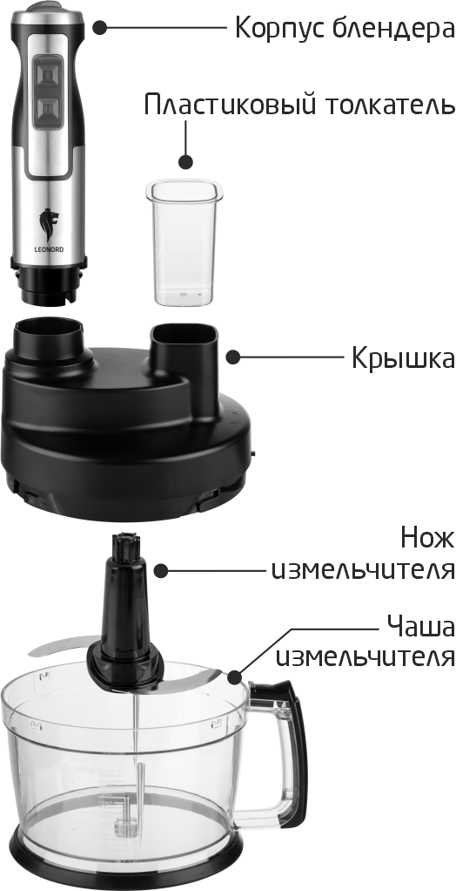
Работа – измельчитель
Вы можете использовать измельчитель для обработки орехов, лука, вареных яиц, чеснока, зелени, овощей, фруктов и т.д.
Будьте осторожны лезвия очень острые! Всегда держите прибор за верхнюю часть чаши!
- Поместите нож для измельчения на штифт, находящийся в центре чаши измельчителя.
Внимание! Не собирайте и не пользуйтесь прибором на скользких поверхностях.
- Поместите ингредиенты в чашу измельчителя. Закройте чашу измельчителя крышкой и поверните ее до полной фиксации.
- Соедините корпус прибора и крышку измельчителя.
- Подключите прибор к электросети.
- Включите прибор, нажав кнопки включения скоростей. В процессе измельчения одной рукой держите чашу измельчителя, а другой – непосредственно сам корпус.
После использования разберите прибор:
- Отсоедините корпус прибора от крышки измельчителя.
- Аккуратно извлеките ножи измельчителя.
- Удалите измельченные продукты из чаши.
Внимание! По завершении работы, прежде чем, извлекать продукты и насадки, дождитесь полной остановки электродвигателя и отключите прибор от электросети.
Продукт | Макс. масса  (гр) | Макс. время непрерыв-ной обработки (сек) | Рекомендуемая скорость обработки | Способ нарезки (см)
Орехи (ядра) | 150 | 15 | Скорость II
Мягкие овощи | 200 | 10 | Скорость I или II | 1-2
Лук репчатый | 150 | 10 | Скорость I или II | 1-2
Мягкие фрукты | 200 | 10 | Скорость I или II | 1-2
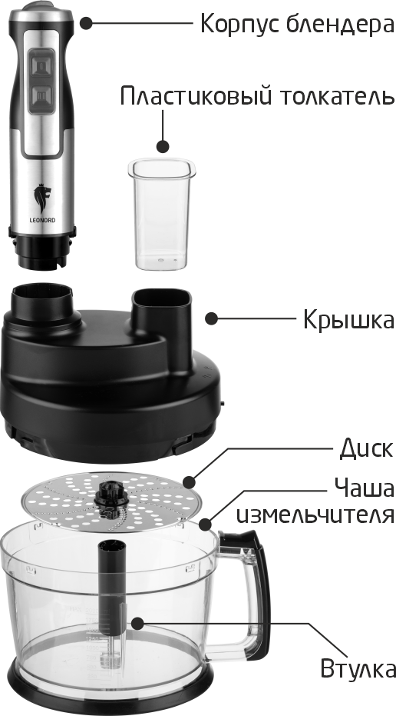
Работа с использованием насадка-диска для терки или насадки-диска для нарезки ломтиками
Вы можете использовать насадку-диск для терки или насадку-диск для нарезки ломтиками.
Будьте осторожны лезвия очень острые!
- Поместите насадку диск на съемную втулку, установите ее в центре чаши измельчителя.
Внимание! Не собирайте и не пользуйтесь прибором на скользких поверхностях.
- Закройте чашу измельчителя крышкой и поверните ее до полной фиксации.
- Соедините корпус прибора и крышку измельчителя.
- Подключите прибор к электросети.
- Включите прибор, нажав кнопки включения скоростей.
- Подавайте ингредиенты в отверстие для подачи продуктов. Чтобы протолкнуть ингредиенты, используйте пластиковый толкатель.
Запрещается проталкивать ингредиенты руками, пальцами. Это опасно!
После использования:
- Отключите прибор от электросети
- Отсоедините корпус прибора от крышки измельчителя.
- Аккуратно снимите крышку, нажав на кнопку открывания крышки, расположенную на ручке и повернув ее против часовой стрелки
- Удалите измельченные продукты из чаши.

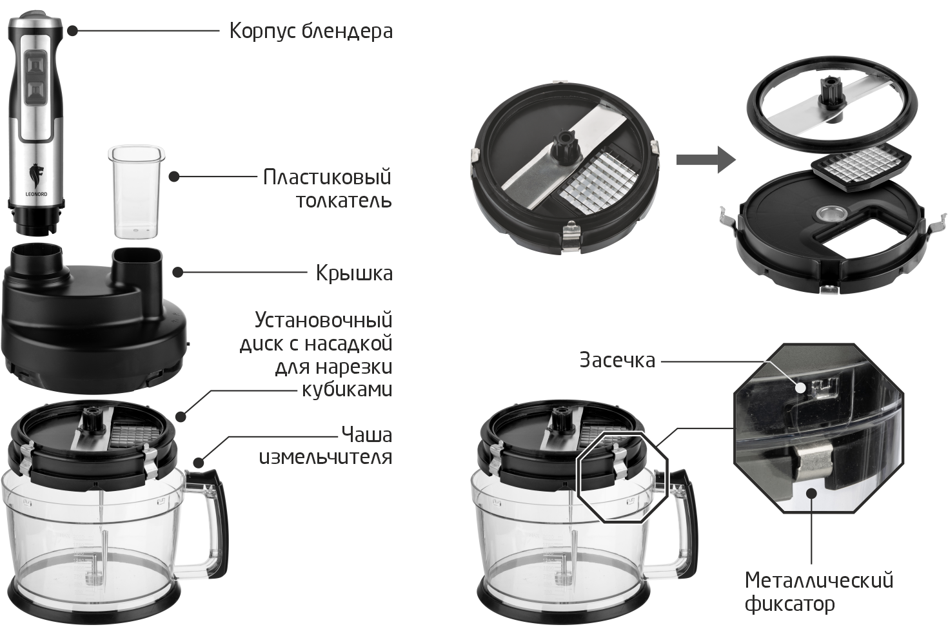
Работа с использованием насадка-нарезка кубиками
Вы можете использовать насадку-для нарезки кубиками.
Будьте осторожны лезвия очень острые!
- Поместите установочный диск с насадкой для нарезки кубиками в чашу.
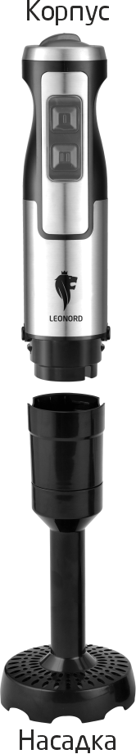
Для вашего удобства обратите внимание на картинку – металлические фиксаторы установочного диска с насадкой для нарезки кубиками совпадают с засечками, расположенными с внутренней стороны чаши измельчителя.

Работа – насадка для картофельного пюре
Вы можете использовать насадку для приготовления картофельного пюре. При ее применении получается нежная текстура без наличия комочков. Помимо картофельного пюре, насадка поможет приготовить овощное и фруктовое пюре, суп-пюре, коктейль, смузи, легкий мусс.
- Подготовьте все необходимые ингредиенты и поместите их в чашу для смешивания.
- Соедините корпус прибора и насадку.
- Подключите прибор к электросети.
- Поместите блендер в чашу для смешивания в вертикальном положении – насадка должна быть погружена в ингредиенты, затем нажмите кнопку включения скорости, начинайте взбивать в обычном режиме, при необходимости увеличивайте скорость взбивания.
- Запрещается разбирать блендер во время работы.
- Чтобы не повредить насадку для картофельного пюре, не обрабатывайте слишком вязкие продукты, такие как густое тесто и т.п.
Внимание! По завершении работы, прежде чем извлекать продукты и насадку для картофельного пюре, дождитесь полной остановки электродвигателя и отключите прибор от электросети.

Внимание! Не собирайте и не пользуйтесь прибором на скользких поверхностях.
- Закройте чашу измельчителя крышкой и поверните ее до полной фиксации.
- Соедините корпус прибора и крышку измельчителя.
- Подключите прибор к электросети.
- Включите прибор, нажав кнопки включения скоростей.
- Подавайте ингредиенты в отверстие для подачи продуктов. Чтобы протолкнуть ингредиенты, используйте пластиковый толкатель.
Запрещается проталкивать ингредиенты руками, пальцами. Это опасно!
После использования:
- Отключите прибор от электросети
- Отсоедините корпус прибора от крышки измельчителя.
- Аккуратно снимите крышку, нажав на кнопку открывания крышки, расположенную на ручке и повернув ее против часовой стрелки
- Удалите измельченные продукты из чаши.

Чистка
- Перед чисткой всегда отключайте прибор от сети.
- Для очистки корпуса блендера воспользуйтесь мягкой влажной салфеткой.
- Для очистки насадки-блендера, насадки-венчика и чаши измельчителя не применяйте абразивных моющих средств и не используйте острые предметы.
- Насадку-блендер, насадку-венчик, насадку для картофельного пюре, чашу измельчителя, насадки – диски для терки и нарезки ломтиками, насадку для нарезки кубиками, нож измельчителя и мерный стакан можно мыть проточной водой с использованием щадящих моющих средств, нельзя мыть в посудомоечной машине.
- После чистки обязательно просушите все съемные части.
- Будьте внимательны при очистке прибора, не погружайте корпус блендера в воду. Корпус блендера, в котором находится мотор, запрещается мыть под проточной водой или в посудомоечной машине.
Внимание! Лезвия – очень острые! Не дотрагивайтесь до них. Для очистки лезвий пользуйтесь мягкой губкой.

Хранение и транспортировка
- Перед хранением убедитесь, что прибор отключен от сети и полностью остыл.
- Выполните все пункты раздела «Чистка».
- Храните прибор в сухом проветриваемом помещении.
- Электробытовой прибор в упаковке изготовителя можно транспортировать всеми видами крытого транспорта, в соответствии с правилами перевозки грузов, действующих на данном виде транспорта. При транспортировке должны быть исключены любые возможные удары и перемещения упаковки с электроприбором внутри транспортного средства.

Технические параметры
Напряжение 220-240 В, частота 50-60 Гц, мощность 1300Вт
Гарантийный срок – 2 года
Срок службы – 5 лет
Состав (материал): пластмасса, металл.
Дата изготовления указана на упаковке товара.

Назначение прибора: электрический блендер предназначен для измельчения / смешивания продуктов, работает от сети переменного тока.

По окончании срока службы электробытовой прибор и упаковочные материалы должны быть утилизированы с наименьшим вредом для окружающей среды, в соответствии с правилами по утилизации отходов в вашем регионе.

LEONORD постоянно расширяет сеть сервис-центров. Список уполномоченных сервисных центров (мастерских) может быть изменен без предварительного уведомления. Полную информацию о сервисных центрах вы можете получить в центральном сервисном центре в г. Санкт-Петербург по тел. (812) 633-00-00. Реализация прибора осуществляется через торговые точки и магазины согласно законодательству РФ.
В целях улучшения качества продукции, дизайн и спецификация могут быть изменены без предварительного уведомления.

Поставщик-импортер и организация, уполномоченная принимать претензии: ООО «ТОП-Импорт».
Адрес: Россия, 197348, г. Санкт-Петербург, Коломяжский пр., д. 10, лит. Э.

Изготовитель-экспортер: NINGBO KITCHEN APPLIANCE CO.,LTD (НИНБО КИТЧЕН ЭППЛАИНС КО.,ЛТД)
Адрес: MEIHU VILLAGE, HENGHE TOWN, CIXI CITY, ZHEJIANG, CHINA (МЭЙХУ ВИЛЛАДЖ, ХЭНХЭ ТАУН, ЦЫСИ СИТИ, ЧЖЭЦЗЯН, КИТАЙ)
Страна-изготовитель: Китай.

